Шаблон отчёта по лабораторной работе

Лабораторная работа № 2

Мерич Дорук Каймакджыоглу

Содержание

# Цель работы

Получение практических навыков работы в консоли с атрибутами файлов, закрепление теоретических основ дискреционного разграничения доступа в современных системах с открытым кодом на базе ОС Linux1.

# Задание

Постараться последовательно выполнить все пункты, занося ваши ответы на поставленные вопросы и замечания в отчёт.

# Теоретическое введение

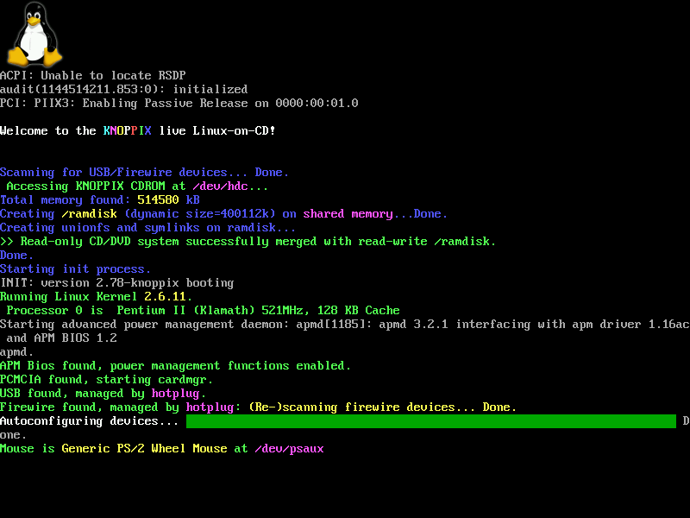 Консоль Linux - это системная консоль, встроенная в ядро Linux. Системная консоль - это устройство, которое получает все сообщения и предупреждения ядра и которое позволяет входить в систему в однопользовательском режиме. Консоль Linux предоставляет ядру и другим процессам возможность отправлять текстовый вывод пользователю и получать текстовый ввод от пользователя. Обычно пользователь вводит текст с помощью компьютерной клавиатуры и считывает выводимый текст на мониторе компьютера. Ядро Linux поддерживает виртуальные консоли – консоли, которые логически разделены, но которые имеют доступ к одной и той же физической клавиатуре и дисплею. Консоль Linux (и виртуальные консоли Linux) реализованы подсистемой VT (виртуальный терминал) ядра Linux и не зависят от какого-либо программного обеспечения пользовательского пространства. Это в отличие от эмулятора терминала, который представляет собой процесс пользовательского пространства, эмулирующий терминал, и обычно используется в среде графического отображения.

# Выполнение лабораторной работы

1. В установленной при выполнении предыдущей лабораторной работы операционной системе создайте учётную запись пользователя guest (использую учётную запись администратора): useradd guest 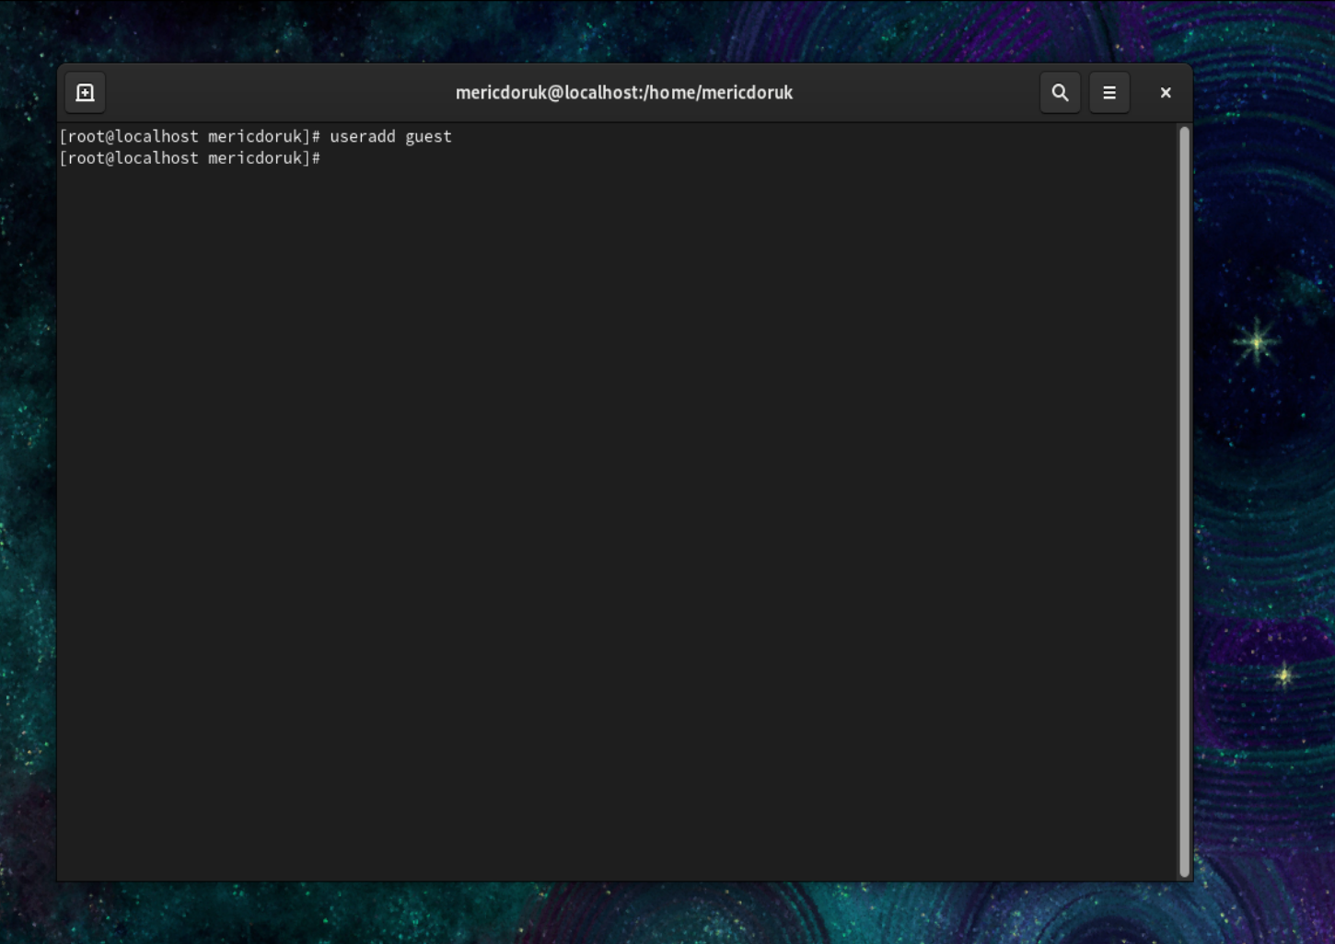
2. Задайте пароль для пользователя guest (использую учётную запись администратора): passwd guest 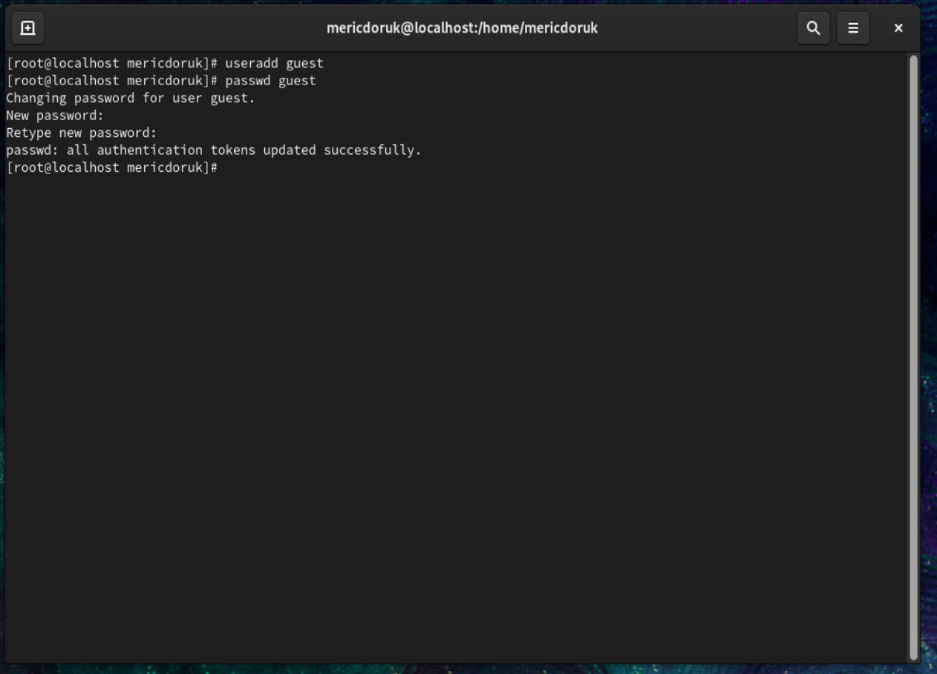
3. Войдите в систему от имени пользователя guest. 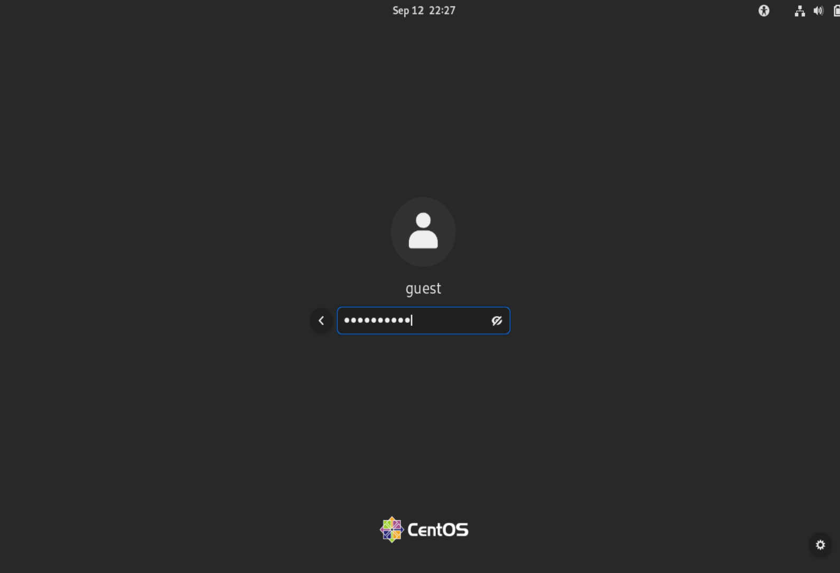
4. Определите директорию, в которой вы находитесь, командой pwd. Сравните её с приглашением командной строки. Определите, является ли она вашей домашней директорией? Если нет, зайдите в домашнюю директорию. 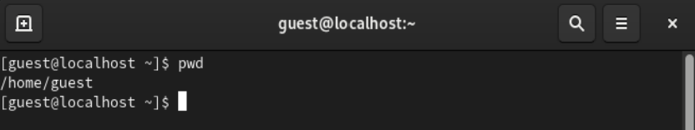
5. Уточните имя вашего пользователя командой whoami. 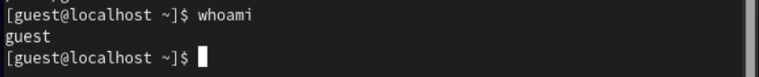
6. Уточните имя вашего пользователя, его группу, а также группы, куда входит пользователь, командой id. Выведенные значения uid, gid и др. запомните. Сравните вывод id с выводом команды groups. 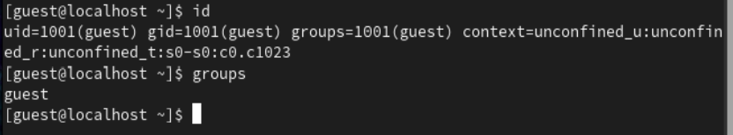
7. Сравните полученную информацию об имени пользователя с данными, выводимыми в приглашении командной строки. 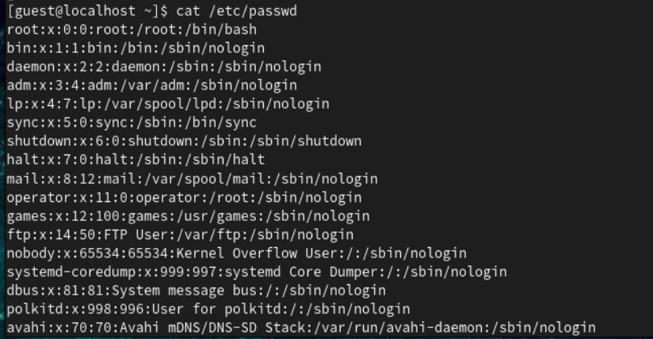
8. Просмотрите файл /etc/passwd командой cat /etc/passwd Найдите в нём свою учётную запись. Определите uid пользователя. Определите gid пользователя. Сравните найденные значения с полученными в предыдущих пунктах. Замечание: в случае, когда вывод команды не умещается на одном экране монитора, используйте прокрутку вверх–вниз (удерживая клавишу shift, нажимайте page up и page down) либо программу grep в качестве фильтра для вывода только строк, содержащих определённые буквенные сочетания: cat /etc/passwd | grep guest 8
9. Определите существующие в системе директории командой ls -l /home/ Удалось ли вам получить список поддиректорий директории /home? Какие права установлены на директориях? 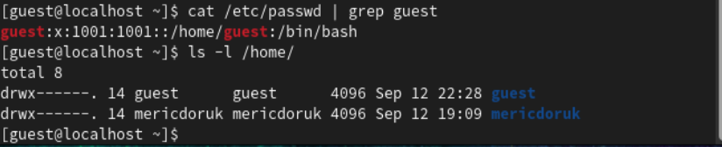
10. Проверьте, какие расширенные атрибуты установлены на поддиректориях, находящихся в директории /home, командой: lsattr /home Удалось ли вам увидеть расширенные атрибуты директории? Удалось ли вам увидеть расширенные атрибуты директорий других пользователей? 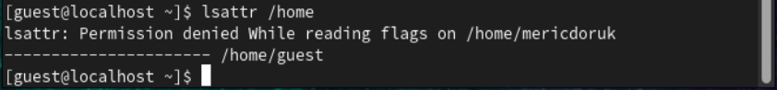
11. Создайте в домашней директории поддиректорию dir1 командой mkdir dir1 Определите командами ls -l и lsattr, какие права доступа и расши- ренные атрибуты были выставлены на директорию dir1. 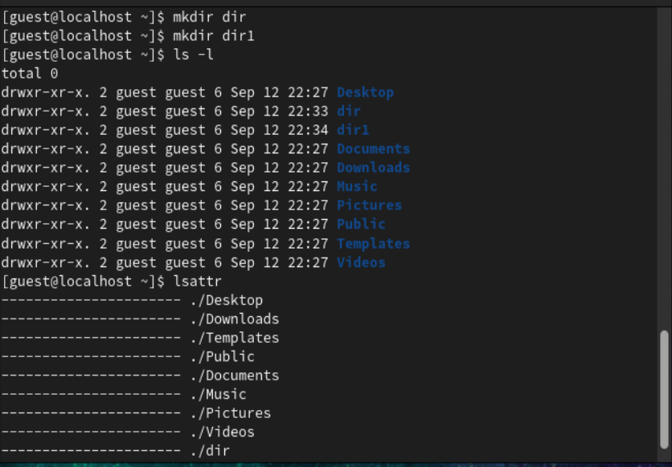
12. Снимите с директории dir1 все атрибуты командой chmod 000 dir1 и проверьте с её помощью правильность выполнения команды ls -l 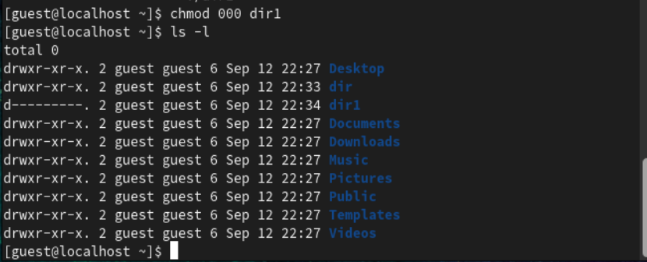
13. Попытайтесь создать в директории dir1 файл file1 командой echo “test” > /home/guest/dir1/file1 Объясните, почему вы получили отказ в выполнении операции по созданию файла? Оцените, как сообщение об ошибке отразилось на создании файла? Проверьте командой ls -l /home/guest/dir1 действительно ли файл file1 не находится внутри директории dir1. 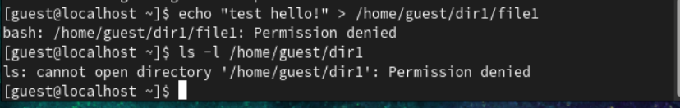
14. Заполните таблицу «Установленные права и разрешённые действия» (см. табл. 2.1), выполняя действия от имени владельца директории (файлов), определив опытным путём, какие операции разрешены, а какие нет. Если операция разрешена, занесите в таблицу знак «+», если не разрешена, знак «-». **Замечание 1:** при заполнении табл. 2.1 рассматриваются не все атрибуты файлов и директорий, а лишь «первые три»: г, w, х, для «владельца». Остальные атрибуты также важны (особенно при использовании досту- па от имени разных пользователей, входящих в те или иные группы). Проверка всех атрибутов при всех условиях значительно увеличила бы таблицу: так 9 атрибутов на директорию и 9 атрибутов на файл дают 218 строк без учёта дополнительных атрибутов, плюс таблица была бы расширена по количеству столбцов, так как все приведённые операции необходимо было бы повторить ещё как минимум для двух пользовате- лей: входящего в группу владельца файла и не входящего в неё. После полного заполнения табл. 2.1 и анализа полученных данных нам удалось бы выяснить, что заполнение её в таком виде излишне. Можно разделить большую таблицу на несколько малых независимых таблиц. В данном примере предлагается рассмотреть 3 + 3 атрибута, т.е. 26 = 64 варианта. **Замечание 2:** в ряде действий при выполнении команды удаления файла вы можете столкнуться с вопросом: «удалить защищённый от записи пустой обычный файл dir1/file1?» Обратите внимание, что наличие этого вопроса не позволяет сделать правильный вывод о том, что файл можно удалить. В ряде случаев, при ответе «y» (да) на указанный вопрос, возможно получить другое сообщение: «невозможно удалить dirl /file1: Отказано в доступе». 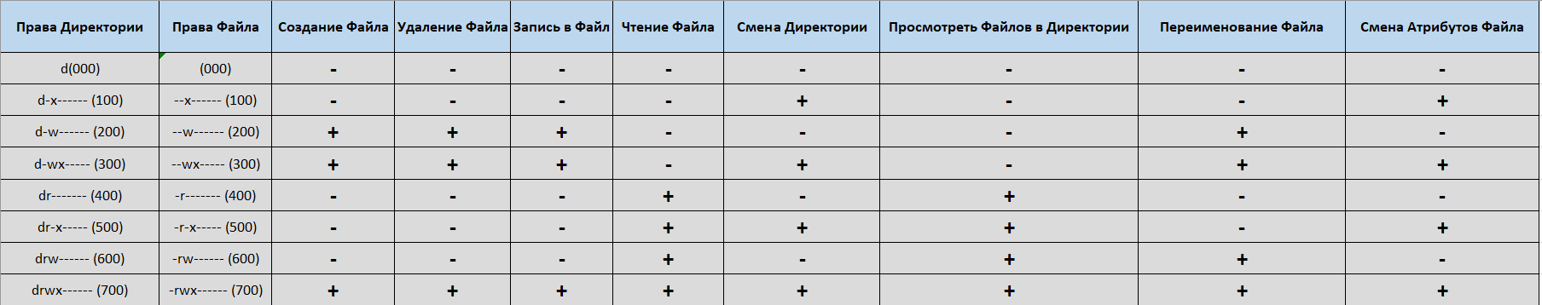
15. На основании заполненной таблицы определите те или иные минимально необходимые права для выполнения операций внутри директории dir1, заполните табл. 2.2 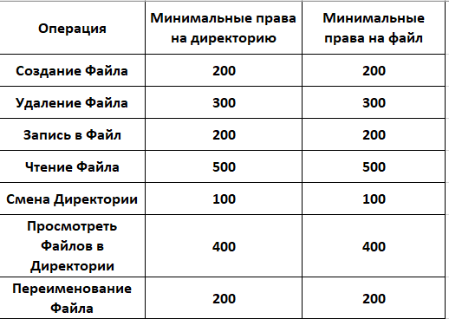

# Выводы

Получил практические навыки работы с консолью с атрибутами файлов, закрепляющие теоретические основы дискреционного разграничения доступа в современных системах с открытым исходным кодом.

# Список литературы

[linux](https://en.wikipedia.org/wiki/Linux_console) {#refs:linux}

[Лабораторная работа № 2. Дискреционное разграничение прав в Linux. Основные атрибуты](https://esystem.rudn.ru/pluginfile.php/2090202/mod_resource/content/6/002-lab_discret_attr.pdf) {#refs:lab02}